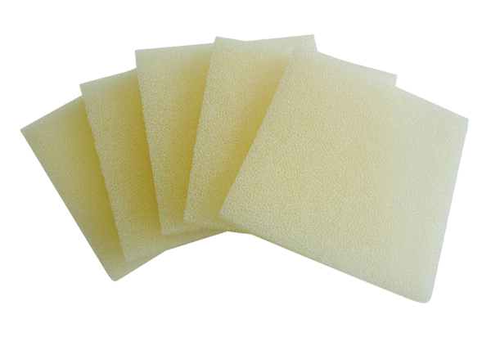Zračni filtar, zamjena ALDF 10Jedinica za pakiranje: 5 komAsortiman: B
Broj artikla: 0093.0154Proizvođač: MAICO

